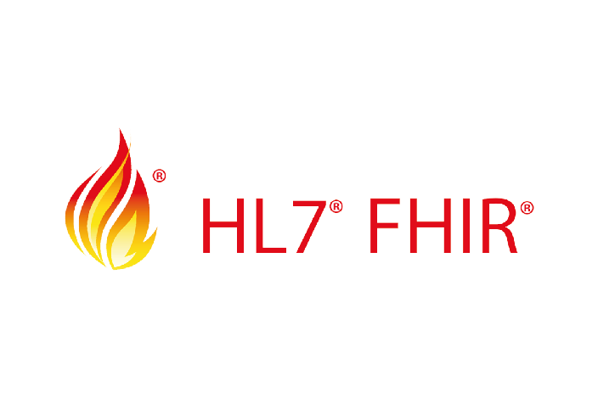

**HL7v2 – FHIR - Konvertierung und FHIR Patientenmanagement**

Leonie Müller, 451053

Carolin Egger, 445115

Lina Bartels, 445508

Valentin Gutberlet, 338674

Sommersemester 2023 Wirtschaftsinformatik/ Medizininformatik

Prof. Dr. Matthias Becker

Inhalt

1. Einleitung und Motivation 3

2. Beschreibung der Aufgabenstellung 3

3. Task 1 – Mapping zwischen HL7 v2 und HL7 FHIR 3

4. Task 2 – REST Client zur Kommunikation mit HL7 FHIR 5

5. Diskussion und Ausblick 8

6. Lessons Learned 8

# 1. Einleitung und Motivation

Im Rahmen der Lehrveranstaltung „Grundlagen von eHealth“ an der Hochschule Kempten im Sommersemester 2023 soll für den Erhalt von Bonuspunkten für die Klausur ein Softwareprojekt mit direktem Bezug zur Medizininformatik durchgeführt werden. Die Projektteilnehmer sollen sich dabei sowohl mit aktuellen Standards der Kommunikation in der Gesundheitsbranche beschäftigen, als auch mit gängigen Internettechnologien, um konkrete Nachrichten verarbeiten zu können. Abschließend soll das gesamte Projekt dokumentiert werden. Durch dieses Projekt soll ein Eindruck über die Herausforderungen gewonnen werden, denen man in der Praxis in diesem Bereich begegnet und damit die erlernten Inhalte der Vorlesung komplettieren.

# 2. Beschreibung der Aufgabenstellung

Task1: Es sollen HL7 v2-Nachrichten interpretiert, die passenden FHIR-Ressourcen gefunden und ein fertiges JSON-Objekt (Java Script Object Notation) an einen öffentlich zugänglichen HL7 FHIR-Testserver gesendet werden.

Task2: Mithilfe einer Benutzeroberfläche soll ein neuer Patient an einem öffentlich zugänglichen HL7 FHIR-Server angelegt, abgerufen und aktualisiert werden können.

# 3. Task 1 – Mapping zwischen HL7 v2 und HL7 FHIR

Zunächst wird die HL7 v2-Nachricht untersucht und die einzelnen Felder, die die relevanten Informationen halten, identifiziert. Dann werden die zugehörigen Ressourcen aus dem HL7 FHIR-Standard mit Hilfe der Dokumentation [Documentation - FHIR v5.0.0 (hl7.org)](http://hl7.org/fhir/documentation.html) ermittelt. Sind die Daten in der richtigen Form (siehe FHIR-Nachricht) können sie an einen öffentlichen HL7 FHIR-Testserver, bspw. <https://hapi.fhir.org/baseR4/>, gesendet werden. Durch die Formatierung in einem JSON-Objekt kann der FHIR-Server die Nachricht verarbeiten.

In nachfolgenden UML-Diagrammen werden die genutzten FHIR-Ressourcen dargestellt:

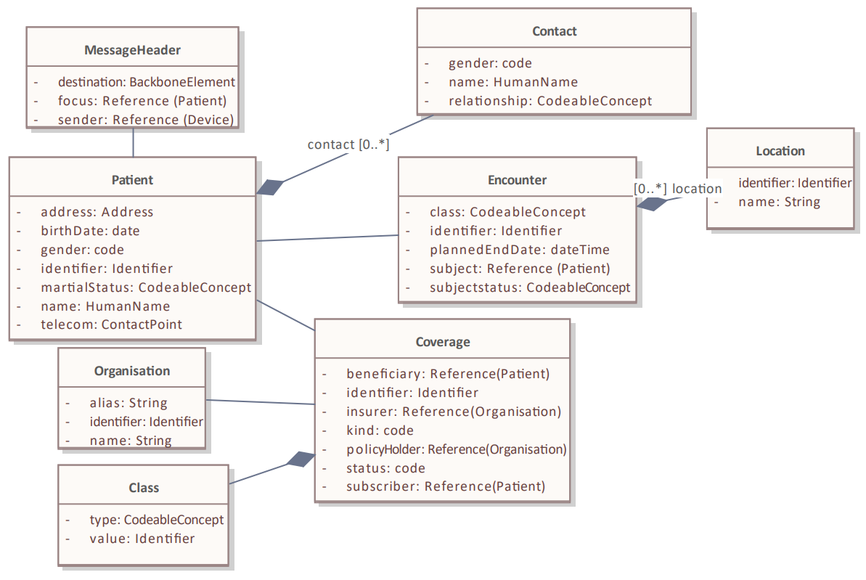

Ursprüngliche HL7 v2-Nachricht 1:

MSH|^~\&|MCC|0001|Mirth||20230522131814||ADT^A01|29|P|2.5|||AL|NE|||||

EVN|A01|20230522131804|||0001||

PID|1|122600|122600||Schorsten^Inge^^^^^Frau||19550201|W|||Bahnhofstr. 34^^Kempten^^87437^DE|DE|555-6666|||||||||||||||||N|

NK1|1|Schorsten^Hubert|G||||||||||||M|19660301000000|||||||||||||||||||||

PV1|1|S|ST-11^^^FA-ACH|11|2042945|||||NP|ST-11^^^FA-ACH||||||||0000701854|||||||||||||||||||||||||20230522131600||||||||

PV2|||0101||||||20230521|0|||||||||||||||||||||||||||||||||||||

IN1|1|5000374|0009116769|AOK Kempten|Postfach 1240^^Kempten^^0||||||||||M|||||||1|||||||||||||||||||||||||||

ZBE|2042945|20230522131600||INSERT|

Zugehörige HL7 FHIR-Nachricht 1 siehe „msg1.json“.

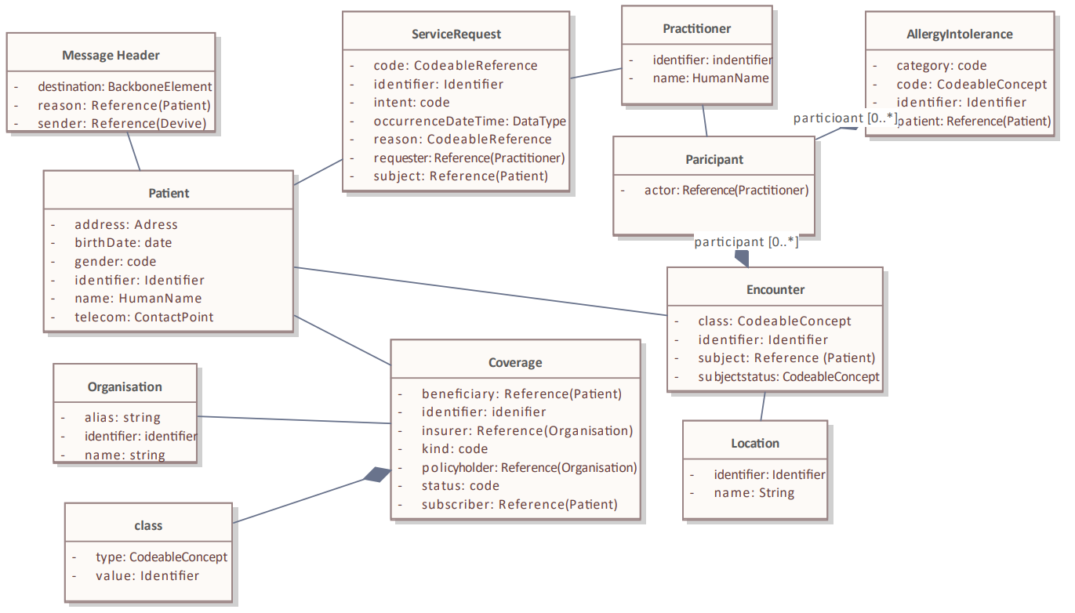

Ursprüngliche HL7 v2-Nachricht 2:

MSH|^~\&|MCC|MCC|Fremdsystem||20230522133440||ORM^O01^ORM_O01|5|P|2.5|||AL|NE|||||

PID||122600|122600||Schorsten^Inge||19550201|W|||Bahnhofstr. 34^^Kempten^^87437^DE||555-6666|||||||||||||||||||

PV1||S|ST-11^^^FA-ACH|11||||||NP|||||||||0000701854|||||NP|||||||||||||||C1A|||||20230522131600|||||||||

ORC|NW||||||^^^20230522000000^^ROUTINE||20230522133430||NAE^Nagel^Ernst^^^Dr.|RADA^Radiologe^Test|ST-11^Station 11|||Kopfverletzung||RAD||

OBR|1|||SCH^Schädel^^RAD|||20230522000000|20230522133430||||||||||Kopfverletzung||||||||||||0||||||||||||||

OBX|1|ST|KMA^Kontrastmittelallergie||N||||||F||||||||

OBX|2|SI|GEW^Gewicht||90||||||F||||||||

IN1|1|0005000374|9116769|AOK Kempten|Postfach 1240^^Kempten^^0||||||||||M|||||||1||||||||||||||||||||||||||||

Zugehörige HL7 FHIR-Nachricht 2 siehe „msg2.json“.

# 4. Task 2 – REST-Client zur Kommunikation mit HL7 FHIR

Benutzeroberfläche mit tkinter:

Die Oberfläche besteht aus Labels, Inputfeldern, sogenannten Entries und Buttons und wird damit recht minimalistisch gehalten. Mit Hilfe der Bibliothek tkinter kann die gesamte GUI aufgebaut werden.

REST-Anbindung in Python und Generierung FHIR JSON-Objekt (siehe Python-Datei):

Zur Nutzung der gängigen REST-Befehle GET, POST und PUT muss zunächst die „requests“-Bibliothek für Python über den Befehl „pip install requests“ installiert werden und per Import in die py-Datei eingebunden werden. Auf dem importierten requests-Objekt können dann die passenden Methoden zu den REST-Befehlen aufgerufen werden. Im Methodenaufruf wird die API-URL und im Falle von POST und PUT das zuvor erstellte JSON-Objekt übergeben.

POST und PUT: Aus den Informationen, die man per GET-Befehl aus den einzelnen Oberflächen-Entry-Elementen ziehen kann, wird ein JSON-Objekt aufgebaut, analog zu dem aus Task 1. Beim POST-Befehl kann man entweder eine eigene ID angeben oder das Feld leer lassen. In letzterem Fall wird die ID autogeneriert und automatisch in das Feld eingefügt (siehe Submit- und Update-Methode in Python-Datei).

Beim GET-Befehl muss eine ID eingegeben werden, nach der über die URL gefiltert wird. Die Oberflächenelemente werden dann mit den passenden Daten befüllt (siehe Fetch-Methode).

Angepasst für die folgende Beispielpatientin und die bisherigen HL7 v2-Nachrichten wurde eine passende GUI erstellt:

Name: Böckmann

Vorname: Lisa

Adresse: Uwestraße 12 in 87437 Kempten

Tel. (privat): 0221/129956

Geschlecht: weiblich

Geburtsdatum: 01.02.1980

Verheiratet

Krankenhausaufenthalt vom 26.04.2020 bis 31.07.2020 im St. Maria Krankenhaus, Bahnhofstr. 42 in 87437 Kempten, Behandelnder Arzt ist Dr. Müller. Bei der Patientin wurden folgende Daten erhoben:

• Temperatur: 37,5 Grad Celsius

• Blutgruppe: AB

• Die Patientin leidet unter Brustkrebs

• Nussallergie

Die passenden Gesundheitscodes für das Fallbeispiel sind:

|  |  |  |  |
| --- | --- | --- | --- |
| Befund | ICD | SNOMED CT | LOINC |
| Erhöhte Temperatur | R50.9 | 50177009 | 70344-7 |
| Brustkrebs | C50 | 372064008 | --- |
| Nussallergie | T78.4 | 91934008 | 63486-5 |
| Blutgruppe | --- | 165743006 | 61406-5 |

Quellen: <https://loinc.org/search/> ; <https://www.dimdi.de/static/de/klassifikationen/icd/icd-10-gm/kode-suche/htmlgm2020/> ; <https://bioportal.bioontology.org/ontologies/SNOMEDCT?p=classes&conceptid=50177009>

Hinweis: OPS-Codes wurden aufgrund fehlender Behandlungsdaten ausgelassen.

**Screenshot GUI**

# 5. Diskussion und Ausblick

Da die beiden Standards ständigen Entwicklungen und Aktualisierungen unterliegen, müsste man die Konvertierung und das Mapping in Zukunft regelmäßig überprüfen und sicherstellen, dass es den neuesten Spezifikationen entspricht. Da die händische Suche nach FHIR-Ressourcen ohne genügend Übung einiges an Zeit in Anspruch nehmen kann, werden eine ordentliche Dokumentation und praktische Lösungen zur Konvertierung, die für jedermann leicht nutzbar und zugänglich ist, mehr an Gewicht gewinnen. Die Barrierefreiheit auch bei kommenden Standards zu wahren wird ebenfalls eine Herausforderung sein.

Da perspektivisch beide Standards weiterhin eine relativ große Rolle spielen, könnte es sinnvoll sein, sich auch mit der Rückübertragung von FHIR zu v2 zu beschäftigen

# 6. Lessons Learned

Durch das Projekt konnten die Teilnehmer aktuelle Standards besser nachvollziehen und anwenden. Durch die Konvertierung wurde ein vertieftes Verständnis für die Struktur, die Felder und die semantische Bedeutung der Nachrichten und Ressourcen in beiden Standards geschaffen. Die nachrichtenzentrierte Struktur von HL7 v2 im Vergleich zur ressourcenbasierten Struktur von FHIR erforderte zudem eine ordentliche Datenmodellierung. Hierbei konnten interdisziplinäre Fähigkeiten wie die Erstellung von UML-Diagrammen geschärft werden.

Die Teilnehmer mussten lernen, die beiden Standards richtig zu verknüpfen, damit keine Information verloren geht und alles korrekt übertragen wird.

Um zu überprüfen, ob die Konvertierung wirklich korrekt war, mussten sich die Teilnehmer außerdem mit den Möglichkeiten beschäftigen, die umgesetzten Prozesse zu testen. Mithilfe des öffentlichen FHIR-Servers konnte man schnell erkennen, ob eine Nachricht vollständig und inhaltlich richtig übertragen wurde. Auch die JSON-Objekte waren durch ihre leichte Lesbarkeit gut überprüfbar. Des Weiteren musste man sich in Zuge der Informationsbeschaffung ausführlich mit externen Ressourcen wie der FHIR-Dokumentation auseinandersetzen. Sich hier zurechtzufinden war von entscheidender Bedeutung und machte nochmals deutlich, wie wichtig eine gute und strukturierte Dokumentation ist.

Hiermit bestätigen wir, dass wir die vorliegende Arbeit selbständig verfasst und keine anderen als die angegebenen Hilfsmittel benutzt haben. Die Stellen der Arbeit, die dem Wortlaut oder dem Sinn nach anderen Werken (dazu zählen auch Internetquellen) entnommen sind, wurden unter Angabe der Quelle kenntlich gemacht.